１１月２７日（土）に東京で全教、子ども全国センターなどの主催で「地域教育運動交流集会」が開催され、大阪から３名が参加しました。
子どもと教育・文化を守る
大阪府民会議ニュース

事務局 大阪教職員組合書記局内
ＴＥＬ ０６・６７６８・２３３０
ＦＡＸ ０６・６７６８・２２３９
発行 ２０１０年１２月１日
NO．４
メールアドレス
daikyoso@
daikyoso.jp
「地域教育運動交流集会」開催」
この集会は、地域を守る運動、学校づくりの経験など全国各地の運動を交流するため行なわれました。
特別報告として、神奈川県の「新婦人の会」から、毎年の学校訪問、懇談会の度にクラスや学年のお母さんに署名を回したり、少人数学級への願いを聞くなど３０人学級を求める取り組み、京都からは、２００８年の「教育のつどい」をきっかけに「右京子育て・教育ネット」を立ち上げ、教研成功を最終目的とするのではなく、これまでの共闘組織を発展的に再編しようと広く呼びかけ、学習交流の場としての「子育てサロン」（２ヶ月に一回）「ネット通信」発行など地域の共同の取り組みが報告されました。

小学校統廃合計画凍結の取り組み（大阪・門真）
門真市で市教委が市内の小学校３校を廃校し、１２の小学校と６中学校を「１中学校２小学校」の小中一貫教育を推進する計画に対して、門真教組は廃校対象の小学校の現地調査で子どもの不便で危険な実態を市民に宣伝、またＰＴＡ会長や自治会長を訪問し、校区内の全自治会を結集した反対運動をスタート。約２００人の住民が参加した市教委説明会では疑問や怒りが爆発し、廃校凍結を表明させました。１０年２月には、各自治会やＰＴＡ代表が集まり、市教委が廃校断念まで運動をすすめる「存続を求める会」を立ち上げ、この取り組みを継続していることを、特別報告として門真教組の石原委員長が報告しました。
〈全国各地の交流・討論〉
その一部を紹介
兵庫・但馬の高教組を中心とした「守る会」の取り組みとＰＴＡ等を中心とした「高校学区拡大反対」の署名が人口の６２％を超え、但馬５市全部の首長・議会教育委員会が学区反対を表明した取り組み、「新婦人の会」から子どもの「暑くて学校へ行きたくない」、孫の「暑くて学童へ行きたくない」という声をきっかけにしたクーラー設置の教育委員会へ申し入れや署名の取り組み、大阪・西淀ネットからは、１９９３年に結成し、１７年間の継続・発展してきた活動の経験から貴重なポイントや教訓が発言されました。皆が学びたいと思う講師、学童や地域の演奏家やサークルの登場など地域と密着した「子育て集会」、運動継続のために中心メンバーや若い世代の獲得を意識的に行なってきていることなど学ぶべき多くのことが語られました。
〈学校が地域を支えている〉
最後に、名古屋大学の石井拓児さんが「みんなの力で、子どもを大切にする地域・社会を」と題する講演を行い、「学校づくり」という言葉は、１９５０年代後半の教育における国家統制支配の強まりの中で、教育運動の中から生まれた教職員・父母・住民の願いが込められたロマンチックなことばであると語られました。学校は教育的機能とともに地域の問題に応える福祉的機能も持っており、子どもの生活と発達を向上させるためには、地域、家庭生活も向上させなければならないとして、現代の貧困から「戦後日本の学校づくりの復権」という課題を提起されました。民主党の教育政策・地域政策は、学校・教育の福祉的機能をやせ細らせる危険性がきわめて高いとして、地域の貧困運動と連動し、全ての子どもの発達を願う父母・住民と協力共同をすすめること、学校の存在が地域を支えていることから、地域の中小業者や文化者との共同をすすめることなど各地の経験から共同の可能性を語られ、日本国憲法の示す社会像の積
極的提起が必要と述べられました。
１１・１８中央行動に大阪５団体から９名が参加し、全労連の３５００人集会に参加。午前中は、教育署名
の紹介議員の要請に議員会館の各室を回り、地元事務所を訪問できていない議員を中心に訪問し署名を預けました。衆参４１名のうち、１６名はすでに地元で訪問し、この日は残る２５名を訪問しました。
少人数学級実現
教職員定数増
１１・１８中央行動
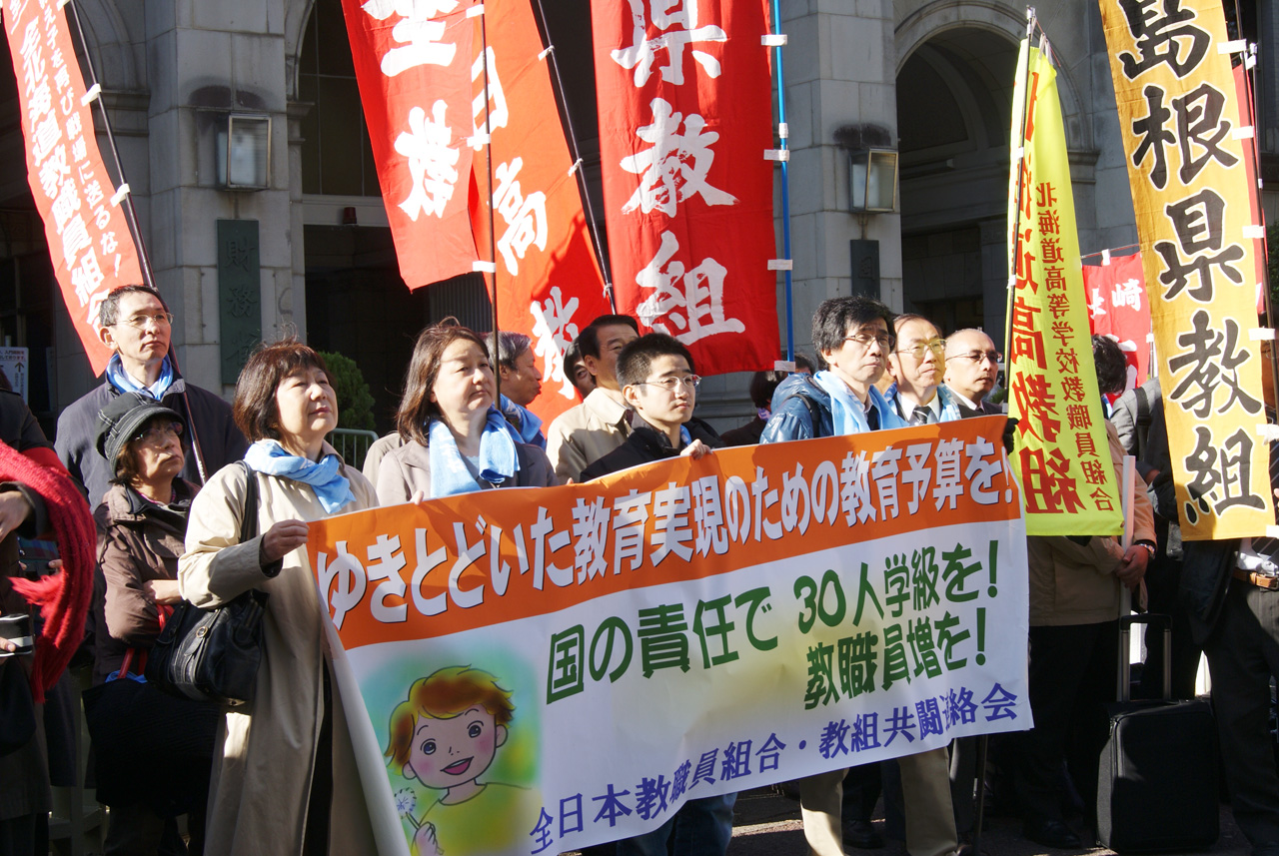

１１月２４日には、教育全国署名の第一次提出行動があり、民主党から１名（皆吉衆議院議員）、共産党から４名（井上・紙・山下・吉井議員）の連帯挨拶を受け、署名５４万筆を提出、２２日現在、民主党１３名、社民党４名、共産党１５名、無所属１名の合計３３名が紹介議員となっています。
各地の取り組み
参観日にＰＴＡが呼びかけ
東大阪の小学校では１１月１４日の日曜参観日にＰＴＡ役員が校門前に机を出し、横断幕を張り、来校する保護者や教職員に署名の協力を呼びかけ、約１０００枚の署名用紙が使われました。中には幼稚園で協力をしてもらうからと、１００枚の署名用紙を預かってくれた保護者もいたそうです。また別の小学校では、組合員が職場で署名用紙を配布し、教職員に署名への協力をよびかけたところ、校長が署名欄を埋めた署名用紙を真っ先に届けてくれたそうです。
府内各地のＰＴＡから署名用紙返送（４８８５筆）
「府高３０人学級をすすめる会」では、府内のすべての幼・小・中のＰＴＡ会長に署名用紙を送り協力要請をしました。１１月１５日現在で１２２校園から、４８８５筆の署名が返送されてきています。
各団体の取り組み
各団体では、その他、教育文化府民会議作成の資料を活用して教育団体への懇談・申し入れ活動をしています。大教組は府の小・中校長会会長、府教育長協議会会長との懇談を実施し、競争と管理の教育への疑問がでて話し合える土俵ができ、合意も得られる点があったということです。
また労組・民主団体への署名協力要請行動をおこない１４団体・８３００枚を受け取ってもらいました。
国会議員（衆参）・府会議員（教育常任委員）への要請行動は各団体で分担して行っています。
予算確定まで取り組みを！
予算編成は年末に向けてすすんでいくので、少人数学級、定数改善をどう予算編成に盛り込ませるかがこれからのたたかいとなります。引き続き１２月１０日の集約集会、１月下旬予定の提出行動に向け、署名目標達成のため、懇談・申し入れ活動、宣伝などに大いに取り組んでいきましょう。


橋下知事は、私立高校の
学費無償化を広げる一方で私立学校運営費（経常費）補助金をこれからも削減し、配分方式を改悪しようとしています。そして私立も公立も高校を生徒集め競争に突っ走らせ、生徒の集まらない公立、私立の高校をつぶそうとしています。学費無償化を広げても、高校をつぶしては、生徒の学ぶ場がなくなり教育を受ける権利そのものが脅かされてしまいます。学校・教育を人格完成の場から「生き残りをかけた競争の場」へと変
私学をつぶすな！
教育と学校を守ろう！
１２・１８集会へ参加を

質させる経常費補助金削減、
配分方式改悪を許さないために、１２・１８集会成功のため多くの人の参加をよびかけます。
１２・１８集会・パレード
とき １２月１８日（土）
午後３時 開会
ところ 扇町公園
内容 リレートーク
梅田方面へパレード
地域子育てネットの紹介
保育・教育に関わる職場労働組合や地域の保護者・市民が子どもと教育のために協力・共同しようと集まる東大阪の連絡会です。月一回の幹事会を開催し、各団体・地域の状況報告、課題の交流を行い、秋に教育講演会、春に年次総会と学習会を開いてきました。以前には多くの中学校区で教育懇談会も開いてきましたが、今はなかなか実施できず、この年２回の集まりが主な取り組みとなっています。最近では、学童保育の運営費の不正支出、公立保育所の廃園・民営化問題、公立幼稚園の統廃合保育料値上げ問題など、当該の団体・地域だけでは対応しきれない問題が起こり、それを市民会議の課題として取り組んできました。
「子どもを守り、保育・教育をよくする東大阪市民会議」
(略称「子育て教育市民会議」）

今年は、幼稚園の統廃合、保育料値上げ問題で、月例の幹事会で学習会を持ち、「東大阪市民まつり」で参加者にアンケートを実施し、宣伝を行い、また教育全国署名も４００筆集まりました。子育てや教育の問題は個別の事象・課題も社会の構造的な背景があり、その攻撃のねらいや観点には共通したものが見えます。こうしたところから子どもと教育に関わる団体、市民が広く集う市民会議の存在意義はとても大きなものがあると自覚し、活動に取り組んでいます。
（事務局 荻野 成人）
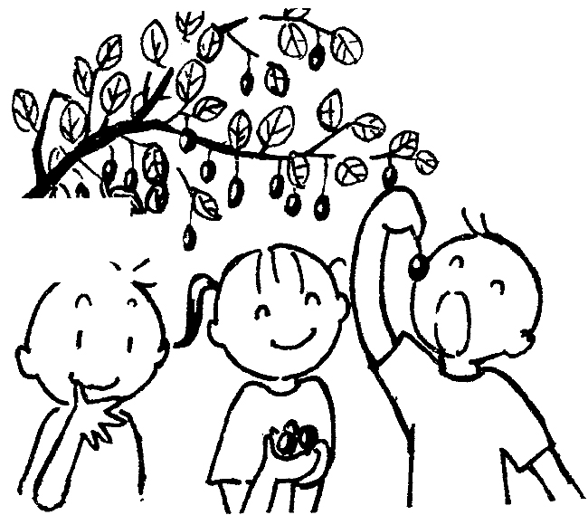
〈子どもと教育をまもる
城北ネット・集会案内〉
（城北ネットは、地域の多くの団体・個人と共同した多彩な取り組みをされています。紙面の関係で、次号に城北ネットの紹介をさせていただきます。）
子どもと教育をまもる第２３回城北のつどい
（文化行事・講演・分科会）
１２月５日（日） １２：３０～１６：３０
＊場所 大阪市立桜宮小学校
＊講師 木附 千晶さん（ＤＣＩ日本「子ども
の権利モニター」編集長・臨床心理士）
「子ども期は今どうなっているのか
ー成長発達をこばむものー」

